Konjunkturutsiktene
  - Våren 2022
Samfunnspolitisk avdeling
Samfunnsnotat nr. 1 – mai 2022
Konjunkturutsiktene

Innhold
1. Betydelig bedring, tidsvindu for inkludering 3
2. Konjunkturvurdering 6
2.1 Norsk økonomi 6
3. Situasjonen på arbeidsmarkedet 17
3.1 Mange ledige stillinger og kompetanse-mismatch 21
3.2 …samtidig som mange er utenfor arbeidslivet, eller står i fare for å falle ut 22
4. Internasjonal økonomi og energi 27
4.1 Internasjonal økonomi 27
4.2 Globale energimarkeder og oljemarkedet 28
5. Boligmarkedet og husholdningenes gjeldsbelastning 30
5.1 Boligpriser 30
5.2 Husholdningenes gjeldsbelastning 31
5.3 Økte boligutgifter 31

Betydelig bedring, tidsvindu for inkludering

Omtrent to år etter den første korona-nedstengingen har norsk økonomi langt på vei hentet seg inn igjen. Andelen sysselsatte er nå høyere og andelen arbeidssøkere noe lavere, sammenlignet med før pandemien. Sterk vekst i tjenestenæringene og lav arbeidsinnvandring ser ut til å ha åpnet opp muligheter på arbeidsmarkedet for de som har slitt med å få fotfeste i arbeidslivet, dette gjelder ikke minst mange bosatte innvandrere og unge.
Tross bedringen har vi fortsatt 58 500 langtidsarbeidssøkere, hvorav 21 600 har vært helt arbeidsløse over ett år. Antallet registrert med nedsatt arbeidsevne hos NAV er 10 pst. høyere enn før pandemien, og utgjør nå 200 800 hvorav 44 600 er under 30 år.
For en del av disse skal det ikke så mye til av tilrettelegging og støtte for å få en fot innenfor og komme inn i en god sirkel. Men det er også mange av dem som har gått lenge i passivitet og som kan ha komplekse og sammensatte utfordringer, og som trenger tett oppfølging over tid for at jobbtilknytningen skal bli vellykket og varig.
Hvis vi ikke benytter tidsvinduet vi nå har til å få flere inkludert, kan utenforskapet lett fortsette og øke. Hvorvidt oppgangen i økonomien vil hjelpe flere inn i arbeid avhenger av at den økonomiske politikken ikke strammes for kraftig inn og at det føres en tilstrekkelig aktiv arbeidsmarkeds- og kompetansepolitikk. Vi har også gode muligheter til å få til «sosial dumping i revers» i enkeltnæringer der lønns- og arbeidsvilkår gjennom flere år har vært under press. På sikt vil også det bidra til et mer inkluderende arbeidsliv.
Frontfagsmodellen er kjernen i den vellykkete norske samfunnsmodellen og må ses som en integrert del i den økonomiske politikken. Den hindrer at press i økonomien gir høy lønns- og prisvekst. Da kan press heller brukes til å oppnå full sysselsetting. Forutsetningene for at fagforeningene ønsker å samordne lønnsdannelsen på en slik måte, er at statsbudsjettet brukes for full sysselsetting. Vi kan derfor si at frontfagsmodellen både forutsetter og muliggjør full sysselsetting og lav ledighet.
Sysselsettingsutvalget sa det slik: «Inntektspolitikk og koordinert lønnsfastsettelse fører til at arbeidsmarkedet tåler et høyere sysselsettingsnivå uten at lønnsveksten blir for høy» (NOU 2021:2, s. 26).
Hadde vi ikke hatt frontfagsmodellen, så hadde vi altså opplevd høyere lønns- og prisvekst enn det næringslivet kunne bære. Da måtte myndighetene ha redusert sysselsettingen og økt arbeidsledigheten gjennom høyere renter og innstramminger i statsbudsjettet. Det slipper vi i Norge inntil arbeidsledigheten er veldig lav og det rett og slett er mangel på arbeidskraft og andre flaskehalser i økonomien generelt.
Utviklingen taler for en forsiktig avvikling av krisenivåene på statsbudsjettets underskudd og på renta, men for sterk innstramming vil kvele oppgangen og videre inkludering. Prisveksten vi opplever nå kommer ikke fra sterkt press i norsk økonomi. Den kommer fra utenlandske forhold. Tvert om har prisveksten bremset oppgangen i økonomien ved å trekke inn kjøpekraft fra husholdningene og øke kostnadene for bedriftene. Om pris- og kostnadsveksten er så høy at den økonomiske veksten stopper helt opp, er for tidlig å si. Prognosene våre tyder på at norsk økonomi likevel vil klare å opprettholde den positive utviklingen.
At man i den norske lønnsdannelsen krever kjøpekraftsvekst i en oppgangskonjunktur, og dermed kompensasjon for høy prisvekst fra utenlandske forhold, er en selvfølge og forutsetning for den koordinerte lønnsdannelsen. Samtidig blir det lagt vekt på en rekke andre forhold i lønnsforhandlingene. Det innebærer at lønnsoppgjøret i frontfaget i år tok hensyn til at bedriftenes kostnader har økt og at pris- og kostnadsveksten har bremset oppgangen i økonomien. Lønnsoppgjøret er derfor i tråd med hva bedriftene og økonomien tåler, selv med den økte prisveksten.
For rentesettingen innebærer det å ikke motvirke den pris- og lønnsveksten vi opplever nå. Renteutviklingen bør tilpasses realøkonomien og arbeidsmarkedet. Bedre utsikter her tilsier da en forsiktig renteoppgang, men ikke like kraftig som man trodde tidligere.
For statsbudsjettet innebærer det også at innstrammingene bør bli svakere enn ellers. Kostnadsveksten har gjort jobben isteden. Utviklingen i arbeidsmarkedet og i økonomien må også her avgjøre om det fortsatt vil være et innstrammingsbehov.

Boks 1: Den norske modellen muliggjør full sysselsetting gjennom den økonomiske politikken
Samfunnsøkonomisk analyse (egen forskningsartikkel og kommende artikkel i tidsskriftet Samfunnsøkonomen, «Økonomisk politikk og den norske modellen for lønnsdannelse») viser en svært viktig og aktuell egenskap ved norsk økonomi. Egenskapen har betydning for den økonomiske politikken i oppgangstider. Hovedkonklusjonen er at den koordinerte lønnsdannelsen påvirker sentrale mekanismer i norsk økonomi som muliggjør at finans- og pengepolitikken kan innrettes mot full sysselsetting, uten å resultere i akselererende inflasjon og/eller ukontrollert tap av konkurranseevne.
Artikkelen tilbakeviser en ofte antatt sannhet, nemlig at det eksisterer en naturlig (eller likevekts-) ledighet. Om teorien om naturlig ledighet stemte kan man ikke forvente å kunne stabilisere arbeidsledigheten på lavere nivå siden korreksjoner, gjennom mekanismene som ligger i lønns- og prisdannelsen, før eller senere vil tvinge ledigheten tilbake mot den naturlige raten. Mekanismen går gjennom høy inflasjon og tap av konkurranseevne.
Teorien om naturlig ledighet har sterke implikasjoner. Den naturlige arbeidsledigheten er uavhengig av pengepolitikken og finanspolitikken, og alle forsøk på å bringe ledigheten til et lavere nivå vil medføre økt inflasjon. Den økonomiske politikkens rolle blir dermed redusert til kun å «hjelpe» mekanismene som bringer ledigheten til sitt naturlige nivå. Mer bør en heller ikke gjøre ifølge denne teorien.
Teorien om naturlig ledighet blir imidlertid forkastet siden ledigheten beviselig stabiliserer seg på forskjellige nivåer. Det har reist spørsmål om den naturlige ledigheten er bevegelig og avhenger av den faktiske utviklingen i ledighet, såkalt hysterese. Det stemmer for eksempel overens med observasjonene i Europa hvor den naturlige ledighetsraten – som tilsa stabil inflasjon - stadig gikk oppover på grunn av vedvarende høyt ledighetsnivå. Implikasjonen av dette er at likevektsledigheten ikke er uavhengig av varige endringer i andre deler av økonomien, som for eksempel økonomisk politikk. Da blir det viktig og essensielt å føre en motkonjunktur-politikk og bringe ned arbeidsledigheten for å unngå at den naturlige eller likevektsledigheten øker til et nivå som er uholdbart høyt for samfunnet.
Et annet særnorsk tilbakeslag for hypotesen om naturlig ledighet er den norske modellen for lønnsdannelse, kjent som frontfagsmodellen. Den kjennetegnes av høy grad av koordinering fra industri til øvrige sektorer. Denne modellen kan sees på som del av en mer omfattende sosial kontrakt. Partene i arbeidslivet har mandat til å sette en "riktig" lønn for landet – en lønn som svarer til lønnsevne, produktivitet og konkurranseevne, i bytte mot at politikerne og sentralbanken gjør sitt for å sørge for at arbeidsledigheten blir så lav som praktisk mulig, hensyntatt at arbeidsmarkedet er en del av en deregulert økonomi som er under stadig utvikling og påvirkes av globale utviklingstrekk. Pris- og lønnsspiraler vil dermed brytes, og dette muliggjør at finans- og pengepolitikken kan innrettes mot full sysselsetting, uten å resultere i akselererende inflasjon og/eller ukontrollert tap av konkurranseevne. Empirisk står frontfagsmodellen støtt, hvilket betyr at data/statistikken bekrefter at modellen virker. Teorien om naturlig ledighet ser derimot helt bort fra den betydningsfulle rolle som den sosiale kontrakten kan spille for makroøkonomisk stabilisering.
Utøvelse av penge- og finanspolitikk påvirkes av sentralbankens og Finansdepartementets forståelse av hvordan makroøkonomien fungerer, og de modellene de bruker i inflasjonsstyringen og finanspolitisk styring. Etter at Norges Bank ble selvstendig i pengepolitikken og begynte med inflasjonsstyring i 2001, ble den også en av mange sentralbanker som adopterte hypotesen om naturlig ledighet. De senere versjoner av Norges Banks makromodell, som har navnet NEMO, ble utviklet til dette formålet. Den siste tilveksten i offisielle makromodeller i Norge er NORA, den nye finanspolitiske modellen til Finansdepartementet. Naturlig ledighet er også lagt til grunn for denne modellen.
Dersom både sentralbanken og Finansdepartementet, gjennom sine makromodeller, styrer ut ifra disse modellene og at naturlig ledighet er en realitet, vil ikke den økonomiske politikken kunne få utbytte av hele det spillerommet som den norske modellen for lønnsdannelse muliggjør og innrettes mot full sysselsetting som egentlig er det øverste målet for penge- og finanspolitikken. Finanspolitikken kunne bli lagt på tørkeloftet, fordi konjunkturreguleringen ifølge hypotesen om naturlig ledighet skal skje gjennom pengepolitikken. I realiteten kan pengepolitikken reagere for lite eller for kortvarig på et fall i den samlede etterspørselen, eller overreagere på akselererende inflasjon som følge av et tilbudssjokk og/eller importert inflasjon fra andre land. I verste fall vil en slik utøvelse av den økonomiske politikken kunne bidra til å underminere hele den norske modellen.
Litteraturkilde:
Nymoen R., Kordt A. og Benedictow A. (2022). Økonomisk politikk og den norske modellen for lønnsdannelse. Samfunnsøkonomisk Analyse.
Benedictow, A. (2019). Hvordan bør sentrale mekanismer i Den norske modellen reflekteres i makroøkonomiske modeller? Rapport 8/2019. Samfunnsøkonomisk analyse.

Konjunkturvurdering
LO har utarbeidet en ny konjunkturvurdering samt nye prognoser for 2022 og 2023. Noen av prognosene fra LO utgis også i budsjettdokumentene fra Regjeringen.

Norsk økonomi

Hovedbildet
Gjennom 2021 ble nær hele nedgangen i den økonomiske aktiviteten under pandemien hentet inn. Utbruddet av omikron-varianten før jul førte imidlertid til et fall i BNP Fastlands-Norge på 1,5 pst. samlet for desember 2021 og januar 2022. I februar i år lå BNP for Fastlands-Norge allikevel litt over 2 pst. over nivået for samme tid for 2 år siden, altså før pandemien brøt ut.

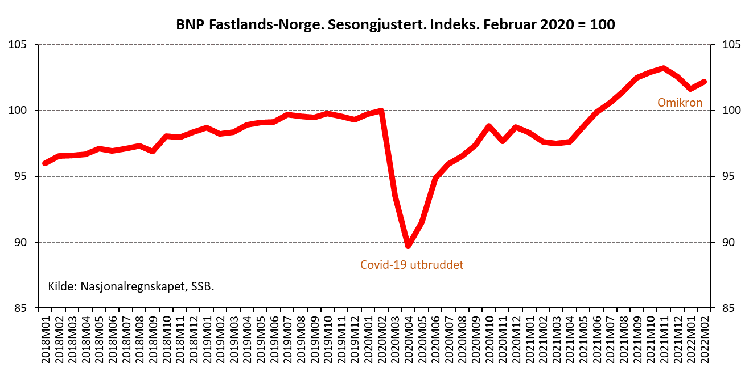

Etter nok en gjenåpning i begynnelsen av februar er den norske økonomien igjen på vei tilbake til et normalt aktivitetsnivå. Smitteverntiltakene ble opphevet, noe som isolert sett tilsier en videre oppgang i den økonomiske aktiviteten.

I arbeidet med konjunkturvurderingen har vi benyttet den makroøkonomiske modellen NAM (Norwegian Aggregate Model) til hjelp i analysene. Vårt konjunkturbilde er følgende:

- Fastlandsøkonomien vil vokse med 3,5 pst. i inneværende år og 2,6 pst. i 2023. Økte oljeinvesteringer i 2023, økt konsum og økt eksport vil bidra til å trekke veksten i norsk økonomi opp.

- Usikkerheten om den økonomiske utviklingen i Norge er ekstraordinær. Usikkerheten knytter seg først og fremst til pandemien (fortsatt mange og strenge smitteverntiltak i mange land), krigen i Ukraina, sanksjonene mot Russland og effektene dette har på energi- og matpriser samt flaskehalser i produksjonen av varer og tjenester som nå preger internasjonal økonomi. Vi har i vår konjunkturvurdering lagt til grunn at konsekvensene av krigshandlingene blir kortvarige mens enkelte sanksjoner mot Russland videreføres på noe lenger sikt. Samtidig er det forutsatt at flaskehalsene i internasjonal økonomi er midlertidige. Dette er imidlertid optimistiske forutsetninger. Krigen kan bli langvarig og en full boikott som også stanser russisk gass til Europa vil kunne føre til alvorlig tilbakeslag. Vi har derfor i egen boks mot slutten av kapittelet (Boks 3) vist til en alternativ beregning utført av SSB om hvordan norsk økonomi påvirkes hvis krigen, sanksjonene og flaskehalsene i internasjonal økonomi blir mer langvarig.

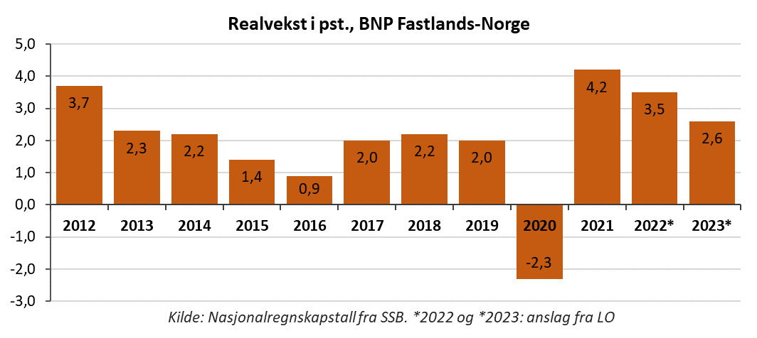

- Arbeidsledigheten målt ved Arbeidskraftsundersøkelsen (AKU) er nå lavere enn gjennomsnittet for tiårsperioden 2010-2019. At smitteverntiltakene nå er opphevet i Norge åpner for at også sysselsettingen i de næringene som ennå ikke har hentet seg inn vil normaliseres. I 2022 og 2023 vil AKU-ledigheten ifølge våre beregninger ligge på 3,5 pst. som årsgjennomsnitt. Antall sysselsatte (i nasjonalregnskapelig forstand) ventes å øke med 2,7 pst. i 2022 og ytterligere 1 pst. i 2023. Arbeidsmarkedssituasjonen omtales nærmere i kap. 3.
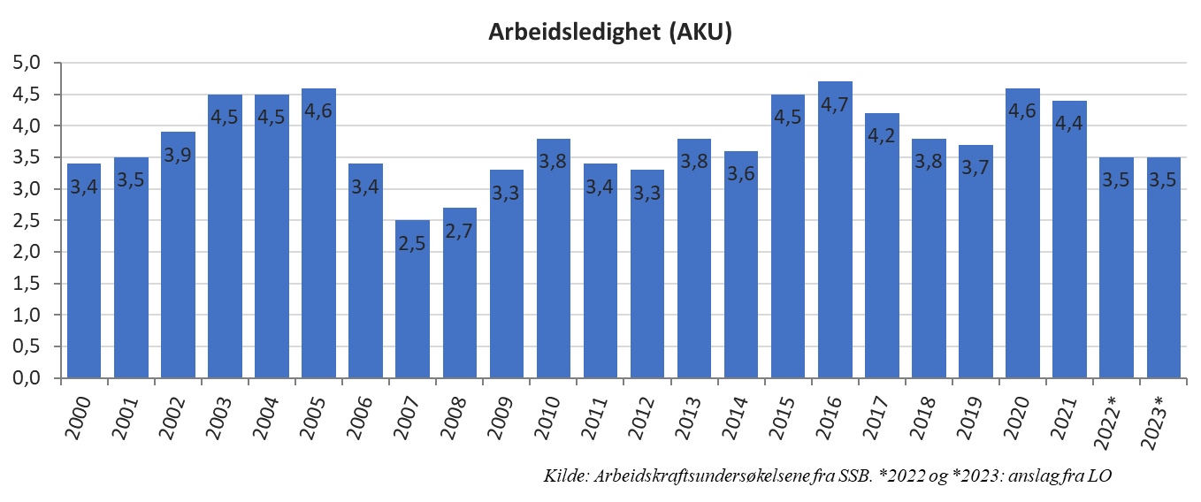

- Det var et mindre fall i produktiviteten, målt ved BNP per utført timeverk, i fastlandsøkonomien i 2020 som følge av koronakrisen. Produktiviteten (differansen mellom blå og oransje stolper i diagrammet nedenfor) i fastlandsøkonomien viste til en markant vekst gjennom 2021, og det er utsikter til fortsatt god vekst i produktiviteten for Fastlands-Norge framover. Våre modellberegninger gir betydelig produktivitetsvekst framover når etterspørsel og investeringer tar seg opp i 2022 og 2023 og det gir rom for vekst i reallønn framover.

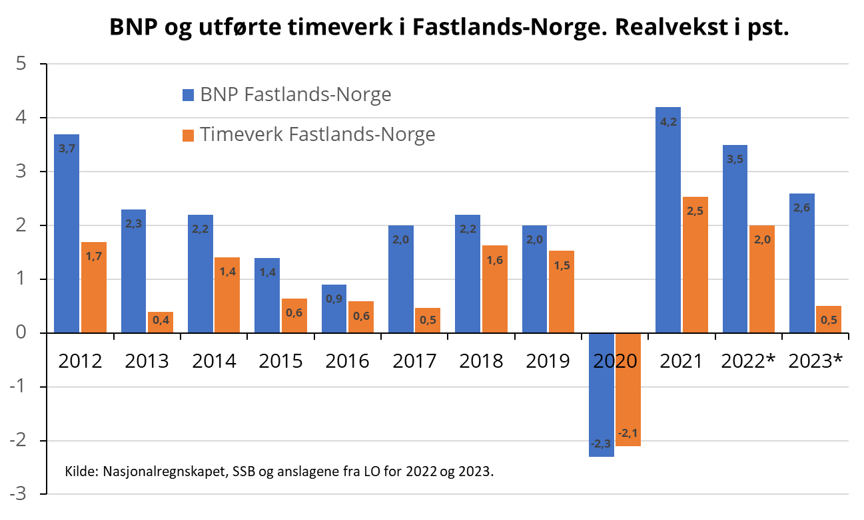

Politiske forutsetninger
For 2023 antar vi at oljepengebruken, målt ved det strukturelle oljekorrigerte underskuddet som prosentandel av oljefondet, holder seg litt under 3 pst. Mange finanspolitiske tiltak ble iverksatt for å motvirke de økonomiske effektene av pandemien. Det strukturelle oljekorrigerte budsjettunderskuddet (eller såkalt "bruk av oljepenger") for 2021 var i Revidert Nasjonalbudsjett 2021 anslått til 402,6 mrd. kroner. Dette tilsvarer 3,7 pst. av oljefondets markedsverdi ved inngangen til året. Handlingsregelen tilsier at bruken av oljeinntekter over tid skal utgjøre 3 pst. av oljefondet, men det skal også legges stor vekt på å jevne ut svingninger i økonomien for å sikre god kapasitetsutnyttelse og lav arbeidsledighet. Ettersom samfunnet allerede er gjenåpnet, er de fleste ekstraordinære koronatiltakene allerede faset ut. Dette medfører at budsjettbalansen reduseres til i underkant av 3 pst. av fondet allerede i 2022.

Utfasingen av smitteverntiltak normaliserte det offentlige konsummønsteret gjennom siste halvår av 2021. Tiltakene som er vedtatt eller foreslått av Regjeringen for å skjerme mot høye strømutgifter utgjør nær 13 milliarder kroner i 2022 (bokført), hvorav 10,2 milliarder kroner er vedtatt eller foreslått etter saldert budsjett. Videreføringen av strømstøtteordningen som ble varslet i mars kommer i tillegg. Høye strømpriser bringer imidlertid enda mer penger inn i statskassen. Anslått underskudd i 2022 utgjør 2,9 pst. av Statens pensjonsfond utland, omtrent på handlingsregelen for finanspolitikken. Vekst i fondsverdien de senere årene innebærer imidlertid økt oljepengebruk målt i kroner. Oljepengebruken vil i 2022 utgjøre 10,4 pst. av trend-BNP for Fastlands-Norge, som er høyere enn før pandemien da oljepengebruken utgjorde 7,7 pst. Beregninger viser dessuten at finanspolitikken i 2020 og 2021 vil bidra positivt til den økonomiske aktiviteten også i 2022.

På denne bakgrunn anslår vi en vekst i konsum og bruttoinvesteringer i offentlig forvaltning på henholdsvis 1,0 og 2,0 pst. i 2022 og henholdsvis 1,2 og 1,2 pst. i 2023.

Etter mer enn ett år med rekordlav styringsrente på 0 pst. satte Norges Bank opp renta med 0,25 prosentpoeng i september 2021. Renteoppgangen fortsatte på rentemøtet i desember 2021 og mars 2022, slik at styringsrenta nå er 0,75 pst. Ved rentemøtet i mars 2022 varslet Norges Bank en oppjustert rentebane som innebærer en raskere og kraftigere innstramning framover. Ifølge denne nye rentebanen vil styringsrenten ligge på 2,5 pst. ved utgangen av 2023, og vil i gjennomsnitt være 0,9 pst. i 2022 og 2,0 pst. i 2023. Det er denne rentebanen vi har lagt til grunn i vår konjunkturvurdering.

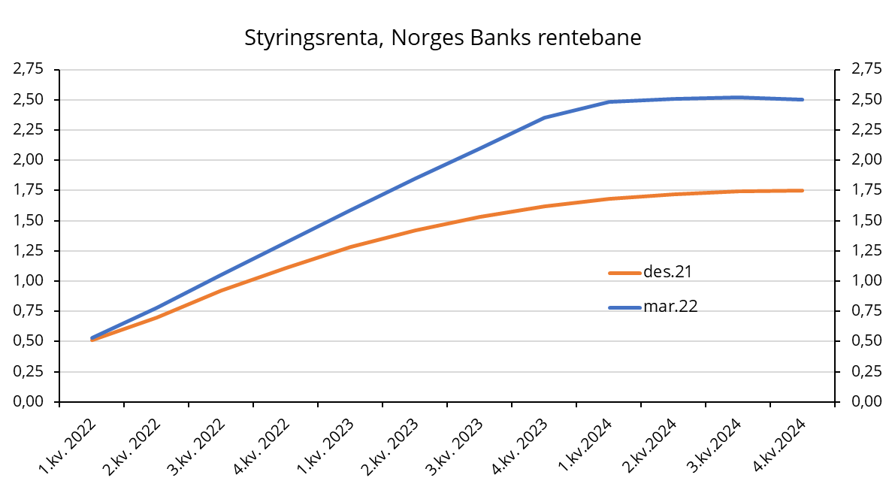
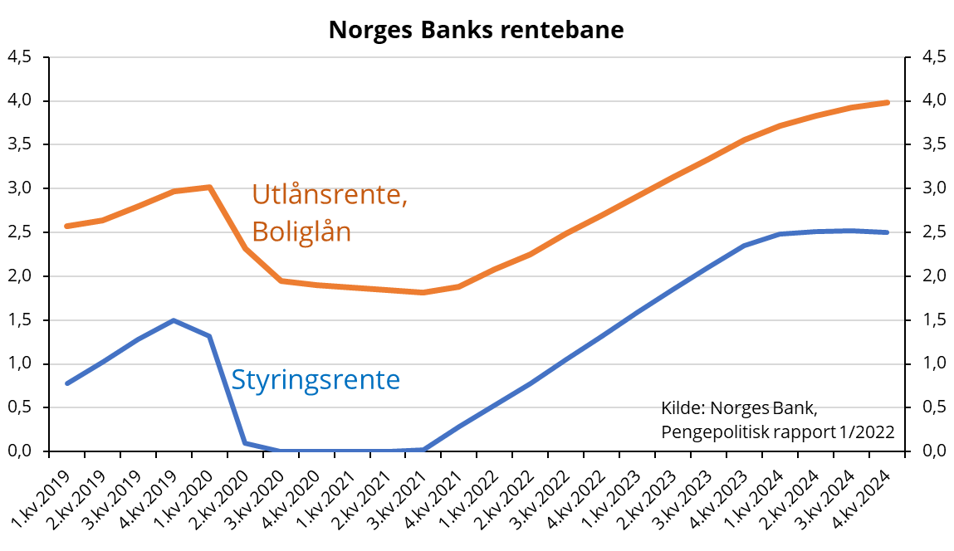
Ifølge en skiftberegning vi har utført ved hjelp av NAM-modellen, vil den nye oppjusterte rentebanen som Norges Bank har varslet om, føre til sterkere kronestyrking og større innstramningseffekter på både realøkonomien og arbeidsmarkedet (jfr. Boks 2).

Krona og konsumprisene
Krona styrket seg gjennom hele fjoråret. På årsbasis har krona, målt ved den importveide kronekursen, styrket seg med 5,3 pst. i fjor. Kronestyrkingen fortsatte i årets første 3 måneder, hvor krona styrket seg med 1,9 pst. sammenlignet med samme periode i fjor. Kronekursen har styrket seg med om lag 14 pst. siden bunnoteringen for nøyaktig to år siden (april 2020), men er fremdeles om lag 24% svakere enn toppnoteringen den siste tiårsperioden. Vi anslår at krona vil styrke seg med 3,5 pst. i 2022 og ytterligere 2,3 pst. i 2023. Det må ses på bakgrunn av rekordoverskudd på Norges driftsbalanse og stigende rente. I mellomtiden vil usikkerhet i markedene gjøre at kronekursen svinger mye opp og ned.

Boks 2: Hva betyr den oppjusterte rentebanen fra Norges Bank – en skiftberegning via NAM-modellen
Norges Bank la fram en ny rentebane i mars 2022 som innebærer en raskere og sterkere renteoppgang enn den forrige rentebanen (fra desember 2021). Ved hjelp av modellverktøyet NAM har vi gjennomført en skiftberegning som viser at den nye rentebanen, sammenlignet med den forrige rentebanen og alt annet likt, vil føre til sterkere kronestyrking framover og sterkere innstramningseffekt på realøkonomien og arbeidsmarkedet, i tillegg til noe sterkere avdempingseffekt på konsumprisstigninger. Effektene kommer mer til syne i 2023 og 2024.
Virkningstabellen: Prognosebanen i henhold til Norge Banks nye rentebane fra mars 2022. Avvik i prosentpoeng fra prognosebanen i henhold til forrige rentebane fra desember 2021 der ikke annet framgår.
 | 2022 | 2023 | 2024
Kronekurs og konsumpriser
Kronekurs I44 | -0,4 | -1,5 | -0,8
KPI | -0,0 | -0,1 | -0,3
KPI-JAE | -0,0 | -0,1 | -0,2
Realøkonomi og arbeidsmarked
BNP Fastlands-Norge | -0,0 | -0,2 | -0,4
Sysselsetting (NR) | -0,0 | -0,1 | -0,2
Arbeidsledighet (AKU) | +0,0 | +0,0 | +0,1
¹ Negativt fortegn betyr kronestyrking.

Alt i alt vil krona, under den nye rentebanen, styrke seg 1,5 pst. mer i 2023 og 0,8 pst. mer i 2024 enn det den forrige rentebanen tilsa. BNP Fastlands-Norge vil være 0,2 pst. lavere i 2023 og 0,4 pst. lavere i 2024. Sysselsettingen vil vokse 0,1 pst. mindre i 2023 og 0,2 pst. mindre i 2024.

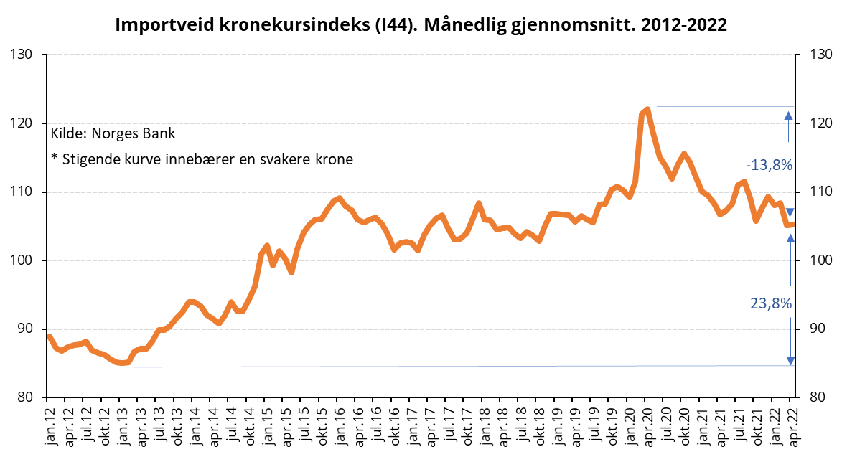

Årsveksten i konsumprisindeksen (KPI) endte på 3,5 pst. i 2021. Hoveddrivkraften bak den høye konsumprisstigningen var elektrisitetsprisene, som var rekordhøye i 2021, og drivstoffprisene, som også økte betydelig mot slutten av fjoråret. Elektrisitet inkludert nettleie steg med 71 pst. og drivstoffpriser steg med 12 pst. i 2021. Energivarepriser ga store utslag i flere store konsumgrupper som veier tungt i konsumprisindeksen. Disse prisutslagene er i og for seg dramatiske, men sammenliknet med andre land er utslagene i Norge likevel relativt små. Strømstøtten bidrar betydelig til dette. Konsumprisindeksen utenom energivarer (KPI-JE) steg med 1,2 pst. fra 2020 til 2021, slik at bidraget til økt KPI-vekst fra energivarer ble på hele 2,3 pst.-poeng. Den underliggende prisstigningen målt med konsumprisindeksen justert for avgiftsendringer og uten energivarer (KPI-JAE) var på 1,7 pst. i 2021.
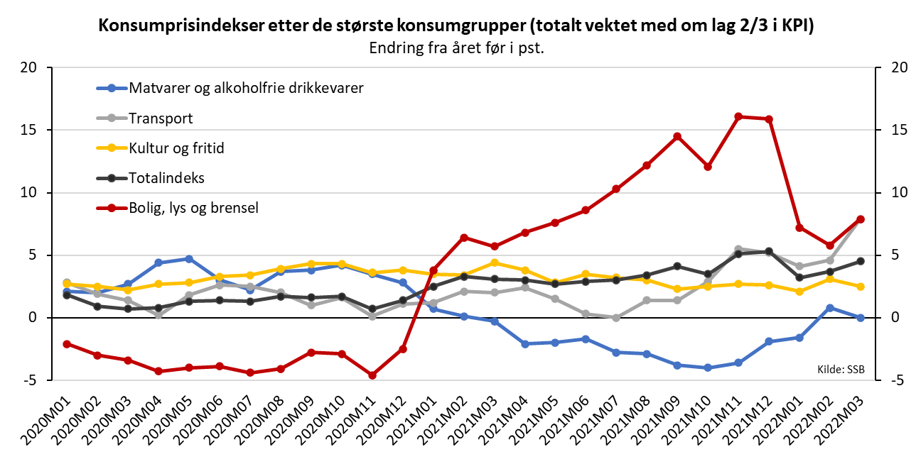

Ytterligere energiprisøkninger som følge av krigen i Ukraina gir kraftige inflasjonsimpulser også i inneværende år. Flaskehalsene i produksjonen av varer og tjenester som preger internasjonal økonomi trekker i samme retning. Styrkingen av krona og strømstøtteordningene som Regjeringen har innført reduserer derimot det økte prispresset. Veksten i konsumprisindeksen (KPI) anslås i år til 3,3 pst. Uten strømstøtteordningene ville veksten blitt 4,5 pst. Antatte lavere elektrisitetspriser bidrar til at KPI-veksten faller til 1,7 pst. i 2023.

Det er utsikter til høyere inflasjon ute som følge av høyere energipriser og matpriser. Dette vil velte over til Norge gjennom høyere priser på importerte varer. Det er derfor utsikter til høyere underliggende inflasjon i Norge, og den underliggende prisstigningen målt med konsumprisindeksen justert for avgiftsendringer og uten energivarer (KPI-JAE) anslås til 2,5 pst. både i 2022 og 2023.

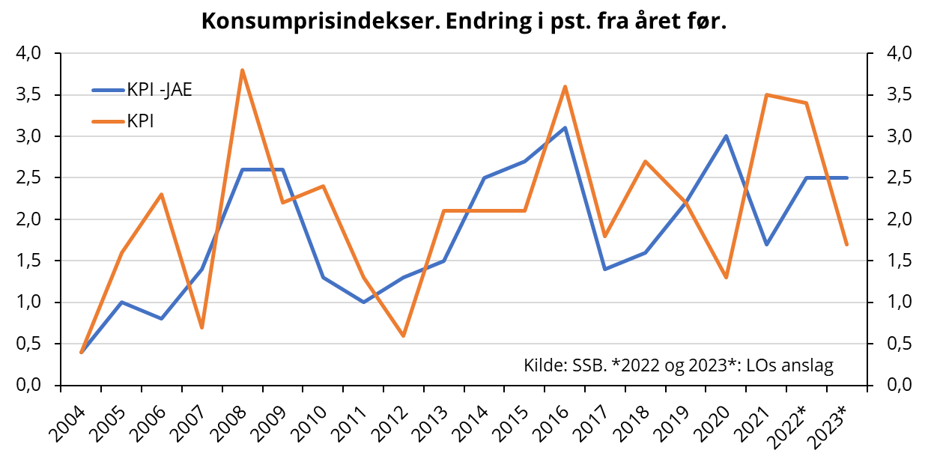

LOs anslag om offentlig konsum og investering samt Norges Banks styringsrente, konsumprisvekst og kronekurs:
 | 2021 | 2022* | 2023*
Offentlig konsum (%-vekst) | 3,9 | 1,0 | 1,2
Offentlig investering (%-vekst) | -3,1 | 2,0 | 1,2
Norges Banks styringsrente (%-nivå) | 0,1 | 0,9 | 2,0
Konsumpris – KPI (%-vekst) | 3,5 | 3,3 | 1,7
Konsumpris – KPI JAE (%-vekst) | 1,7 | 2,5 | 2,5
Kronekurs – I44 (%-endring) ¹⁾ | -5,3 | -3,5 | -2,3
¹⁾ Positivt tall innebærer svekket krone, negativt tall innebærer styrket krone

Etterspørselen fra husholdningene
Konsummønsteret til husholdninger endret seg betydelig under koronapandemien da smitteverntiltakene la begrensninger på hva som kunne konsumeres, særlig av tjenester. Husholdningenes sparerate steg betraktelig fra 7,0 pst. i 2019 til rekordhøye 14,2 pst. i 2020. Husholdningenes konsum gikk opp med 5 pst. i fjor, mens spareraten falt svakt til 13,1 pst. Som følge av gjenåpning av samfunnet, vil husholdningenes konsum gå videre opp og spareraten vil etter hvert falle mot et mer normalt nivå. Vi anslår at privat konsum vokser med 7,5 pst. i år (hvor spareraten reduseres med 4,3 pst.-poeng) og ytterligere 3,6 pst. til neste år (hvor spareraten reduseres marginalt med 0,2 pst.-poeng).

Investeringssiden
I 2021 falt petroleumsinvesteringene samlet med 2,8 pst. Høyere olje- og gasspriser samt gunstige skatteregler gir en kraftig stimulans til petroleumsinvesteringer, men det tar tid for operatørene å oppjustere sine investeringsplaner og omfordele ressursene. SSBs siste investeringstelling tyder fortsatt på et volum-fall i petroleumsinvesteringene i inneværende år, mens det vil snu til solid vekst i 2023. I vår konjunkturvurdering legger vi til grunn at petroleumsinvesteringene reelt faller med 5 pst. i 2022 og stiger med 10 pst. i 2023. Den midlertidige skatteletten for nye feltutbygginger har bidratt til å unngå et stort fall som kunne kommet etter oljeprisfallet i 2020, og bidrar nå til vekst i 2023.

Boligprisveksten har vært høy det siste året, men renteoppgangen framover vil trolig dempe boligprisveksten. Vi anslår at boliginvesteringene vil løfte seg moderat i tiden framover.

Næringsinvesteringene falt markert i 2020, spesielt innenfor industrien. Fallet stoppet opp og snudde til en årsvekst på 2,2 pst. i 2021. Både SSBs investeringstelling og Norges Banks Regionale Nettverk tyder på en betydelig investeringsvekst framover. Klima- og energiomstilling vil samlet sett gi økte investeringer i fastlandsvirksomheter. Industrivirksomhetene investerer nå i hovedsak for å redusere utslipp samt for å sikre energieffektivisering. Videre er flere batterifabrikker og hydrogenanlegg i oppstarts- og planleggingsfasen, og noen av selskapene er i gang med pilotanlegg. Dersom selskapene lykkes med teknologiutviklingen, og planene om fullskala produksjon blir satt ut i livet, vil det gi investeringer på flere titalls milliarder kroner i årene framover.

Samlet sett ventes fastlandsinvesteringene å øke med 4,7 pst. i 2022 og 3,9 pst. i 2023.

LOs anslag om investeringene
Volumvekst | 2021 | 2022* | 2023*
Petroleumsinvesteringene | -2,8 | -5,0 | 10,0
Fastlandsinvesteringene | 0,8 | 4,7 | 3,9

Eksporten tar seg opp
Utfasingen av smitteverntiltak nasjonalt og internasjonalt vil trolig stimulere eksporten i tiden framover. Økningen i samlet etterspørsel hos handelspartnere samt forbedringen i kostnadsmessig konkurranseevne hos eksportnæringene over flere år vil også stimulere eksportveksten. Vi anslår at eksporten av tradisjonelle varer øker med om lag 3 pst. både i 2022 og 2023.

Tabell: LOs konjunkturanslag for 2022 og 2023.
 | 2022 | 2023
Økonomisk vekst:
- BNP fastlands-Norge | 3,5 | 2,6
Konsum:
- Privat konsum | 7,5 | 3,6
- Offentlig konsum | 1,0 | 1,2
Bruttoinvesteringer:
- Fastlands Norge | 4,7 | 3,9
- Oljeinvesteringer | -5,0 | 10,0
Eksport:
- tradisjonelle varer | 3,0 | 2,9
Arbeidsmarkedet:
- Sysselsetting (NR) | 2,7 | 1,0
- Arbeidsledighetsrate (AKU) | 3,5 | 3,5
Priser:
- konsumpris (KPI) | 3,3 | 1,7
- konsumpris (KPI JAE) | 2,5 | 2,5

Anslagene sendes til Revidert Nasjonalbudsjett for 2022.

Boks 3: Krigen i Ukraina og norsk økonomi – en alternativ beregning utført av SSB
Utsiktene for internasjonal økonomi er svært usikre som følge av den pågående krigen i Ukraina. Dersom krigen skulle eskalere og utvikle seg til en mer langvarig og alvorlig konflikt i Europa, kan det gå mye verre i internasjonal økonomi enn det våre prognoser viser. SSB har i Konjunkturtendensene 1/2022 konstruert en alternativ beregning som illustrerer hvordan utviklingen i norsk økonomi vil kunne bli, med mer dystre forutsetninger for internasjonal økonomi.
Alternativberegningen forutsetter, i tråd med alternativscenariet utarbeidet av den europeiske sentralbanken, strengere sanksjoner mot Russland som vil gi ytterligere forstyrrelser i globale forsyningskjeder. Selv om direkte handel med Russland står for en liten del av euroområdets utenlandske etterspørsel, vil ringvirkningene til den globale økonomien – særlig via land med sterkere handelsforbindelser med Russland – svekke aktiviteten i euroområdet som helhet. Videre antar alternativberegningen noe høyere olje- og gasspriser som følge av økt usikkerhet i markedene og et mindre kutt i russisk gassforsyning til Europa som bare delvis kan kompenseres for ved å bruke andre energikilder. Høyere energipriser vil forplante seg i økonomiene og presse inflasjonen ytterligere opp i euroområdet. Samtidig legger alternativberegningen til grunn en brattere og mer vedvarende økning i råvareprisene som vil forsterke andrerundeeffektene på inflasjonen. Alternativberegningen forutsetter også at strengere sanksjoner mot Russland, sammen med mer vedvarende geopolitiske spenninger, vil føre til en mer alvorlig og langvarig økning i den globale usikkerheten knyttet til å investere i næringsvirksomhet. Økt usikkerhet vil kunne gi økte risikopremier i finansmarkedene som igjen vil kunne forsterke de negative effektene på økonomien gjennom lavere investeringer.
Virkningstabellen: Makroøkonomiske hovedstørrelser, 2022-2024. Prosentvise avvik fra prognosebanen der ikke annet framgår
 | 2022 | 2023 | 2024
BNP Fastlands-Norge | -0,5 | -0,7 | -0,5
Eksport – tradisjonelle varer | -1,1 | -0,3 | -0,4
Arbeidsledighet ¹ | 0,1 | 0,1 | 0,0
Konsum i husholdninger mv. | -0,2 | -0,2 | -0,4
Næringsinvesteringer | -4,9 | -7,9 | -3,8
Årslønn | -0,1 | -0,3 | -0,4
KPI ¹ | 0,3 | 0,2 | 0,1
Forutsetninger
Eksportmarkedsindikator (MII) | -2,0 | -0,6 | -0,4
Konsumpris Euro-området ¹ | 2,0 | 0,6 | 0,0
Råoljepris per fat i dollar ² | 10 | 5 | 0
Risikopremie ¹ | 1,0 | 1,0 | 0,0
¹ Avviket er oppgitt i prosentpoeng. ² Avviket er oppgitt i dollar.

Alt i alt vil BNP Fastlands-Norge i alternativbanen være 0,5 prosent lavere i 2022 og 0,7 prosent lavere i 2023.

Situasjonen på arbeidsmarkedet
Andelen helt arbeidsløse økte kraftig i mars 2020, forble høy frem til juni 2021 og falt deretter kraftig. I februar 2022 utgjorde den 3,1 pst. av arbeidsstyrken, ifølge Arbeidskraftundersøkelsen (AKU) til SSB. Antallet helt arbeidsløse registrert hos NAV økte kraftig i mars 2020, falt kraftig frem til sommeren og var deretter relativt stabil frem til april 2021. Siden har det falt gradvis, og var i april 2022 (53 900) det laveste siden november 2008. Vi antar at etterspørselen etter arbeidskraft forblir høy og anslår at AKU-ledigheten i snitt blir 3,5 pst. i 2022 og blir på det nivået i 2023.
Arbeidssøkernes sammensetning har endret seg mye i løpet av pandemien. I mars 2020 var 257 400 permittert. I april 2022 gjensto det kun 8 500 permitterte. Antallet langtidsarbeidssøkere økte frem til høsten 2020, og falt deretter gradvis fra tidlig på sommeren 2021. I april 2022 har nesten halvparten vært arbeidssøker i over ett år og nesten en fjerdedel i mer enn to år. Samtidig var det 3 200 flere delvis ledige (27 500) enn i februar 2020. En av fire av de delvis ledige jobber i reiseliv og transport eller butikk- og salgsarbeid. At antallet delvis ledige har holdt seg høyt til tross for sterk sysselsettingsvekst, kan være knyttet til lave stillingsbrøker i nye jobber og at flere næringer ikke har hatt full gjenopphenting. Foreløpige SSB-tall tyder også på at midlertidigheten økte i 2021.

Kilde: SSB

Arbeidsløsheten gjennom koronakrisen

Kilde: NAV.
Etter et kraftig fall fra mars til mai 2020, har sysselsettingsraten økt igjen siden mai 2021 og var i februar 2022 på sitt høyeste nivå siden oktober 2009, ifølge Arbeidskraftundersøkelsen (AKU). Sysselsettingsveksten var spesielt sterk blant unge i alderen 15-24 år. Andelen sysselsatte unge var 54,5 pst. i februar 2022, den høyeste siden mars 2009. Også de med kun grunnskoleutdanning opplevde betydelig sysselsettingsvekst. Sysselsettingsandelen blant innvandrere var i 4. kvartal 2021 den høyeste i måleperioden 2001-2021(65,1 pst.), med særlig sterk økning blant innvandrere fra afrikanske land. Sysselsettingsandelen blant innvandrere fra EU-land i Øst-Europa falt først i 2020, men steg til 72,3 i 2021, omtrent tilbake til 2019-nivået.
Fra 4. kvartal 2019 til 4. kvartal 2021 falt antallet utenlandske pendlere med 17 pst., eller 16 400 personer. I 4. kvartal 2021 var det 78 900 utenlandske pendlere, det laveste siden 2015. Stengte grenser, men også færre jobbmuligheter i Norge og bedre lønns- og arbeidsvilkår i utreiseland, har trolig bidratt til å redusere innvandringen under pandemien. Nettoinnvandringen i 2020 (11 300) var den laveste siden 2003. Med unntak av 2020 og 2018 (18 100), var nettoinnvandringen i 2021(19 700) den laveste siden 2005. I 3. og 4. kvartal 2021 tok nettoinnvandringen seg noe opp igjen, men med en jevnere fordeling i landbakgrunn og dermed også trolig innvandringsgrunn enn før krisen, med unntak av Polen. Andelen flyktninger vil også øke i 2022 pga. krigen i Ukraina.
Vi regner med at den relativt gode aktivitetsveksten i økonomien fortsetter. Sysselsettingen øker derfor i våre prognoser med 2,7 pst. på årsbasis i 2022 og 1,0 pst. i 2023.
Økning i sysselsettingsandel i prosentpoeng etter utdanningsnivå, fra 2019-2021, 4. kvartal.

Kilde: SSB. Tabell 11930.
Selv om sysselsettingen steg i 2021, står fortsatt mange utenfor eller i randsonen av arbeidsmarkedet. Over 200 000 er registrert med nedsatt arbeidsevne hos NAV, hvorav 44 600 under 30 år. Om lag 75 000 i alderen 15-29 år er verken i arbeid, utdanning eller opplæring, eller 112 600 ifølge registerbasert statistikk. Mange unge med psykiske lidelser har blitt nedprioritert mens helsevesenet har slitt med å håndtere koronatilfeller. Nedstengning av skoler, fritidstilbud mm. under pandemien kan føre til økning av unge framover som trenger bistand for å komme seg inn i arbeidslivet eller for å fullføre utdanning.
På vei ut av en helsekrise kom en ny krevende situasjon med krigen i Ukraina. 31. mars var allerede 17 850 flyktninger ankommet Norge eller på vei. Myndighetene har bedt kommunene om å bosette til sammen 35 000 flyktninger i 2022. Utlendingsdirektoratet (UDI) anbefaler å planlegge for 60 000. Uten effektiv og god integrering kan flyktningene bli utnyttet på ulike måter, bl.a. gjennom sosial dumping og svart arbeid. Økokrim anser denne risikoen som høy innenfor bygg og anlegg, renhold og transportvirksomhet. Et flertall av flyktningene har trolig videregående eller høyere utdanning. Med kompetansepåbygg og god språkopplæring kan mange bidra til å fylle ledige stillinger til skikkelige vilkår. Hvis ikke, kan de derimot havne i konkurranse med andre sårbare grupper.
Høyere sysselsetting blant alle sårbare grupper krever at man følger kompetansesporet. Det høyproduktive norske arbeidslivet har høye faglige kompetansekrav. I tillegg kreves det naturligvis språkkompetanse. For noen flyktninger, f.eks. med liten kjennskap til både engelsk og norsk, vil det kunne ta tid å tilpasse seg det norske arbeidslivet. I tillegg er hjelpebehovet omfattende som følge av både fysiske og psykiske skader, som også kan utsette inngangen i arbeidslivet.
Antall sysselsatte gikk opp 3,0 pst. fra 4. kvartal 2020 til 4. kvartal 2021, ifølge nasjonalregnskapstall. Nesten halvparten av sysselsettingsøkningen kom innen overnatting- og servering, forretningsmessig tjenesteyting, varehandel, bygg og anlegg, og kultur, underholdning og annen tjenesteyting. Alle disse næringene nøt godt av gjenåpningen som kom i rykk og napp fra april 2021. Nedstengingen ved det siste årsskiftet påvirket ikke sysselsettingen merkverdig, mye takket være lønnsstøtteordningen. I 4. kvartal 2021 økte sysselsettingen betydelig også innenfor informasjon og kommunikasjon. Utenriks sjøfart var den eneste næringen hvor antallet sysselsatte falt sammenlignet med 4. kvartal 2020.
Sysselsatte personer, utvalgte næringer. Endring i 1000 personer, 4. kvartal. Kilde: SSB, Nasjonalregnskapet. Tabell 09175.
Til tross for sterk vekst, jobbet fortsatt færre i overnattings- og serveringsvirksomhet og forretningsmessig tjenesteyting (der innleie av arbeidskraft inngår) i 4. kvartal 2021 enn i 4. kvartal 2019. Utenlandske pendlere utgjorde hhv. en av ti og en av fem sysselsatte i de næringene i 2020. En del av de utenlandske pendlerne i forretningsmessig tjenesteyting var leid ut til helse- og omsorgstjenester, typisk som assistenter og vikarer. Når det gjelder ansatte, står trolig færre ikke-bosatte svenske lønnstakere for mye av reduksjonen i antall utenlandske pendlere innenfor varehandel, overnatting og servering samt helse- og omsorgstjenester. Mange av de nye sysselsatte i disse næringene var unge bosatte. De siste to årene har det totalt blitt flest nye sysselsatte innenfor helse- og omsorgstjenester, offentlig administrasjon og forsvar, undervisning, og informasjon og kommunikasjon. Mens sysselsettingen i overnatting og servering sannsynligvis vil forbigå gamle nivåer etter hvert, vil utviklingen i bemanningsbransjen kunne begrenses av nye innleie-restriksjoner.
Fordelt etter alder økte sysselsettingsandelen fra 4. kvartal 2020 til 4. kvartal 2021 mer i aldersgruppen 15-24 år enn blant 25-74 åringene, ifølge AKU. Mer enn en fjerdedel av sysselsettingsoppgangen kom blant 15-24 åringer. At sysselsettingsveksten var sterkest blant de aller yngste må bl.a. sees i sammenheng med økt aktivitet i tjenestenæringene og færre utenlandske pendlere, som ser ut til å ha åpnet opp muligheter på arbeidsmarkedet. Fra 1. kvartal 2020 til 4. kvartal 2021 falt antallet utenlandspendlere omtrent like mye som antallet unge lønnstakere økte, hhv. 16 500 og 14 400 personer. Høy representasjon av unge i de koronarammede tjenestenæringene gjorde dem utsatt for negative virkninger av smitteverntiltak, samtidig som de fikk ta del i den sterke veksten etter gjenåpningen.

Mange ledige stillinger og kompetanse-mismatch
Antallet ledige stillinger økte kraftig etter den gradvise gjenåpningen i april 2021. På årsbasis var det 42 pst. flere ledige stillinger enn i 2020 og 24 pst. høyere enn i 2019. Varehandel, forretningsmessig tjenesteyting, pleie- og omsorgstjenester i institusjon, og bygg og anlegg hadde i snitt flest ledige stillinger i 2021. Andelen ledige stillinger av alle stillinger var imidlertid høyest i forretningsmessig tjenesteyting, informasjon og kommunikasjon, og overnatting og servering. Fra januar til mars 2022 var det flest nye stillingsutlysninger for sykepleiere og jordmødre, butikkarbeidere, omsorgs- og pleiearbeidere, skolefritidsassistenter og grunnskolelærere. Det er også innenfor helse, pleie og omsorg og undervisning at antallet nye stillinger overstiger antallet arbeidssøkere mest. Det samme gjelder ingeniør og IKT-fag, kontorarbeid, samt akademiske yrker.
Tilgang ledige stillinger og sesongjustert antall arbeidssøkere, mars 2022

Kilde: NAV.
Halvparten av kontaktene i Norges Banks regionale nettverk melder at mangel på arbeidskraft begrenser produksjonen, som er det høyeste nivået siden før finanskrisen.
Oppgitt mangel på arbeidskraft fra virksomhetene behøver ikke være et samfunnsproblem. Det speiler bl.a. lav arbeidsløshet. At det er krevende å få tak i rett kompetanse kan også gi virksomhetene insentiver til å investere i lærlinger og egne ansatte gjennom tilbud på opplæring og etter- og videreutdanning. Det kan også styrke motivasjonen til å hjelpe langtidsarbeidsløse og personer med helseutfordringer inn i jobb. Sammen med innstramminger av innleieregelverket innebærer mangelen på arbeidskraft at det for mange virksomheter blir nødvendig å justere rekrutteringsstrategiene.
Presset i arbeidsmarkedet kan dermed hjelpe arbeidsinkluderingen. Det kan også bidra til ønsket bedring av lønns- og arbeidsvilkår i deler der en tidligere har strevd med sosial dumping.

…samtidig som mange er utenfor arbeidslivet, eller står i fare for å falle ut
I mars 2022 var 200 800 personer, hvorav 44 600 under 30 år, registrert med nedsatt arbeidsevne, som er 17 500 flere enn i mars 2019. Av disse var vel 30 pst., eller 62 100, på tiltak. Blant alle med nedsatt arbeidsevne mottok 65,7 og 10,1 pst. hhv. AAP og uføretrygd. Økningen fra mars 2020 til 2022 gjelder alle aldersgrupper, men denne høyeste prosentvise veksten er i aldersgruppen 60 og over. Økningen i 2022 henger sammen med flere AAP-mottakere, som igjen bl.a. kan knyttes til at venteperioden mellom endt AAP og en eventuell ny periode (såkalt karensperiode) er midlertidig opphevet fra 1. februar til 30. juni.
Antall AAP-mottakere og med nedsatt arbeidsevne (v. akse) og andel av befolkningen (18-66 år) (h. akse)*

Kilde: NAV. *I mars måned hvert år.

Mange trygdemottakere kombinerer ytelsen med arbeid hele eller i deler av året. Siden 2015 har en økende andel AAP-mottakere kombinert ytelsen med arbeid i deler av året, mens andelen uføretrygd-mottakere delvis i arbeid har falt noe. De utgjør hhv. 1 av 2 AAP-mottakere og 1 av 5 uføretrygdmottakere. Andelene har vært stabile gjennom pandemien.
I mars 2022 mottok 136 600 personer arbeidsavklaringspenger (AAP), som er 5,1 pst. høyere enn på samme tidspunkt året før og tilsvarer 4,0 pst. av befolkningen i alderen 18-66 år. Sammenlignet med på samme tidspunkt ett år tidligere, økte antallet AAP-mottakere mest i aldersgruppen 60-66 år. Størst relativ endring var blant 50-59 åringer. For personer under 30 år var økningen relativt liten sammenlignet med andre aldersgrupper. Diagnosegruppene muskel- og skjelettlidelser og psykiske lidelser øker mest. De står for hhv. 30 og 42 pst. av alle AAP-mottakere. Den betydelige økningen i AAP-mottakere under pandemien må sees i sammenheng med at fristen for uføretrygd-avklaring ble forlenget pga. korona, først til september 2021 og deretter til 30. juni 2022. Avgangen fra AAP, og tilstrømmingen til uføretrygd, ble lavere. I mars mottok 363 100 personer uføretrygd, 0,9 pst. høyere enn et år før. Til sammen utgjør de 10,5 pst. av befolkningen mellom 18-66 år.
Mottakere av uføretrygd i antall (v. akse) og andel av befolkningen (h. akse)

Kilde: NAV
Antallet unge (15-29 år) hverken i arbeid, utdanning eller opplæring (NEET) økte i 2021, til totalt 75 000 personer. Økningen er sterkest blant 15-19 åringer. Det er uvisst hvor mye som skyldes måleendring i AKU og at korona rammet hardt unge sysselsatte med grunnskole eller videregående utdanning, en gruppe med høy risiko for å bli NEET. Til sammen utgjorde NEETer 7,4 pst. av de unge, en lav andel sammenlignet med andre OECD-land, men den høyeste i hele måleperioden 2006-2021. Forskning tyder på at den norske gruppen ofte er mer utsatt. F.eks. finner OECD at norske NEETer har seks ganger større sannsynlighet for å føle seg deprimert, og ni ganger større sannsynlighet for å rapportere om dårlig helse, enn andre unge i Norge. Denne differansen er større enn EU- og OECD-gjennomsnittet.
Risikoen for å havne utenfor øker med varigheten til arbeidsløshetsperioden. Arbeidssøkerne har i større grad hatt lenger ledighetsperioder nå enn før pandemien. Ved utgangen av april 2022 hadde 23 000 personer vært registrert som arbeidssøker i over to år. Det utgjør omtrent hver fjerde arbeidssøker. Vel 4 av 10 har vært arbeidssøker i over ett år, en langt høyere andel enn under oljepriskrisen og finanskrisen. Omtrent halvparten er innvandrere og 65 pst. har enten grunnskole eller videregående skole som høyeste fullførte utdanning. De er eldre enn arbeidssøkere generelt, og har i større grad yrkesbakgrunn fra reiseliv og transport, butikk- og salgsarbeid og serviceyrker og annet arbeid. Oslo og Viken er også noe overrepresentert.
Langtidsarbeidssøkere gjennom pandemien

Kilde: NAV
En NAV-analyse viste nesten en halvering av frafallet blant langtidssyke fra arbeidslivet i perioden 2002 til 2017. Koronapandemien kan på sikt snu denne trenden, bl.a. som følge av de mange langtidsarbeidssøkerne. Et arbeidsliv som klarer å inkludere flere som i utgangspunktet har en svak arbeidstilknytning vil også kunne oppleve høyere frafall. Bedre arbeidsmiljø vil derimot isolert sett kunne redusere frafallet.
Samlet sett indikerer utviklingen i mottakere av varige ytelser, antallet personer utenfor arbeidsstyrken og ikke minst langtidsarbeidssøkernes sammensetning, at inkluderingsutfordringen blant de yngste og de aller eldste er betydelig.
Arbeidssøkere på ulike tiltak, årsgjennomsnitt

Kilde: NAV
For en del av disse skal det ikke så mye til av tilrettelegging og støtte for å få fotfeste i arbeidslivet og komme inn i en god sirkel. For andre trengs det lengre og mer omfattende tiltak. Det brede inkluderingsarbeidet avhenger av tett og god oppfølging av arbeidssøkere og effektive arbeidsmarkedstiltak. Erfaringsmessig er det enklere å inkludere utsatte grupper på arbeidsmarkedet, ved hjelp av arbeidsmarkedstiltak, i perioder med høy etterspørsel etter arbeidskraft, jfr. også Sysselsettingsutvalgets påpekninger av dette. Siden 2018 har de ordinære tiltaksplassene dreid seg mot mer oppfølging og opplæring, og mindre bruk av arbeidspraksis. Antallet lønnstilskuddsplasser har derimot ligget relativt stabilt, til tross for deres dokumenterte effektivitet. Selv om arbeidsmarkedspolitikken er en sentral del av den norske modellen, er det en svakere satsing på arbeidsmarkedstiltak i Norge enn i andre skandinaviske land.

Utgifter brukt på arbeidsmarkedstiltak i ulike land. Prosent av BNP

Kilde: OECD

Internasjonal økonomi og energi

Internasjonal økonomi
Allerede før Russlands invasjon av Ukraina anslo internasjonale analysemiljøer en svak utvikling for den globale økonomien inneværende år. Privat konsum så ikke ut til å vende tilbake til tidligere forventede nivåer. Fjorårets gjeninnhenting gav et oppsving i global økonomisk årsvekst på 5,5 pst., men for 2022 må vi belage oss på en betydelig nedgang i global vekstrate på bakgrunn av en rekke faktorer: Nye varianter og utbrudd av COVID-19 har medført gjeninnføring og forlengelse av tiltak i Kina og flere andre land vi handler med. Dette har gitt reduksjon i økonomisk aktivitet og store forstyrrelser i internasjonal handel og en rekke varemarkeder som ikke klarer å ta unna opphopning i etterspørsel. Flaskehalser i råvare- og energiforsyning har medført kraftigere og mer dyptvirkende inflasjon, særlig i USA, fremvoksende økonomier og lavinntektsland. Kollaps i Kinas eiendomssektor har gitt ringvirkninger i verdens finansmarkeder.
Russlands invasjon og krigføring i Ukraina har provosert frem massive økonomiske sanksjoner mot Russland og store økonomiske ringvirkninger. Konflikten er et kraftig tilbakeslag som forsterker pågående negative utviklingstrekk - og skaper nye problemer i verdensøkonomien. Høyere globale priser på råvarer og energi fører til ytterligere økning og spredning av inflasjon. Samtidig med at naboland må håndtere en historisk stor flyktningstrøm, utsettes de, og nære handelspartnere, for store forstyrrelser i sine nasjonale økonomier. Den økte usikkerheten og inflasjonen rammer finansmarkedene, strammer inn nasjonal økonomisk politikk og fører til kapitalflukt fra mer risikable fremvoksende markeder.
Både Russland og Ukraina er store råvareprodusenter. I Europa merkes særlig konsekvensene av konflikten på energiprisene: Prisene på olje og naturgass har skutt i været og forplanter seg videre i industri og produksjon. For resten av verden er det er også svært bekymringsfullt at prisen på hvete er rekordhøy som følge av at Russland og Ukraina til sammen produserer 30 pst. av den globale eksporten, samt innsatsvarer til kunstgjødsel for matproduksjon. Dette skjer i en tid hvor antall mennesker utsatt for sult er stigende. FN varsler om stor fare for akutt matvaremangel i en rekke land og regioner.
I likhet med andre analysemiljøer tror LO at veksten internasjonalt, og for våre handelspartnere, vil bli lavere enn hva man forventet i forkant av krigsutbruddet. Vi tror også på en oppjustering av prisveksten i Euro-området som følge av siste tids hendelser og problemer på tilbudssiden i økonomien. Hvor lenge lavkonjunkturen skal vare vil ha tett sammenheng med konfliktens utvikling, om nye smittebølger slår ut i nye omfattende tiltak - samt hvordan de underliggende ressursutfordringene rundt energi, gjødsel og mat og andre grunnleggende innsatsvarer løses. Mange land står nå ovenfor utfordringer i den økonomiske styringen gjennom pengepolitikken. Det er en krevende oppgave å dempe prisvekst drevet av tilbudssjokk, særlig ettersom mange land har historisk høye nivåer av privat gjeld.

Globale energimarkeder og oljemarkedet
Under pandemien så man en sterk vekst i fornybar energi fra vind og sol, og salgsrekorder for elektriske kjøretøy. Samtidig har den ustabile gjeninnhentingen skapt store forsyningsproblemer i dagens energisystemer. I 2021 ble det stor oppgang i bruk av kull og olje som følge av eskalerende priser på naturgass og påfølgende kraftige prisstigninger i alle energimarkeder.
Ved nyåret var oljeprisen oppe på sitt høyeste nivå siden 2018 og fortsatte å stige jevnt fra om lag 80 til 100 dollar frem til invasjonen av Ukraina. Russland er verdens største oljeeksportør til globale markeder, men sanksjoner og markedsrespons hindrer dem å få solgt. USA har innført forbud mot import av russisk olje. I Europa innskrenket tidlig flere aktører handel med Russland og Kommisjonen varslet onsdag 4. mai et kommende EU-forbud. Utestengingen av Russland fra amerikanske og europeiske marked skaper svært stram og sårbar tilbudsside i oljemarkedet. Konflikten har ført til en voldsomme prissvingninger i mars, april og starten av mai, med prisvariasjon mellom 95 og 130 dollar per fat.
IEA og andre analysebyråer har nedjustert gjeninnhentingen i global oljeetterspørsel som følge av både økte råvarepriser og sanksjonene mot Russland. De advarer imidlertid mot ytterligere innstramming av globalt tilbud som kan drive prisene høyere. På forhånd advarte enkelte analysemiljøer om at oljeprisen kan komme opp mot 150-200 dollar fatet ved implementering av EU-forbud. Det er i alle fall svært stor usikkerhet knyttet til prisbanen fremover.
For Norges del betyr prishoppene på olje og gass en massiv inntekstvekst til selskapene og staten. Norge hadde rekordhøyt handelsoverskudd i 2021. I mars ble det ny eksportrekord for både olje og gass, og gassprisen er nå om lag dobbelt så høy som oljeprisen. Eksportverdien av råolje tilnærmet doblet seg fra 26,1 milliarder kroner i mars 2021 til rekordhøye 51,6 milliarder kroner i mars 2022. Forrige rekordverdi for en måned var 37,1 milliarder kroner i august 2008 – like før finanskrisen satte inn. Verdien av naturgasseksporten var også rekordhøy i mars og endte på 112,4 milliarder kroner, en mer enn seksdobling fra mars 2021. De ekstreme gassprisene er driveren for høye strømpriser i Europa, og kan bli enda høyere dersom russisk eksport stanser helt.
Olje og gassprisene påvirker petroleumsinvesteringene. Sammen med skattepakken for næringen, som fordrer at det leveres utbyggingsplan (PUD) for nye utbygginger på sokkelen innen 2022, vil pris og etterspørsel bidra til å holde oppe investeringsnivået.

Boligmarkedet og husholdningenes gjeldsbelastning
Det er fortsatt sterk etterspørsel og prisvekst i sentrale boligmarkeder i Norge. Viktige årsaker er lave renter, formuesvekst i husholdningene, høye tomte- og byggekostnader, samt etterspørsel etter eiendomsinvesteringer. Sammen med befolkningens økende ulikhet i boligformue og gjeldsgrad, skaper utviklingen i boligmarkedene utfordringer for norsk økonomi.

Kilde: Eiendom Norge, FINN og Eiendomsverdi AS

Boligpriser
Analysemiljøenes forventninger om at boligmarkedene ville roe seg ved gjenåpning av samfunnet har ikke vist seg å stemme. I første kvartal 2022 ble det satt prisvekstrekord med en oppgang på landsbasis på 7.6 pst (Eiendom Norge). De siste to årene, fra mars 2020 til mars 2022, viser transaksjonsdata en prisvekst på om lag 20 pst. Den sist oppdaterte «Boble-indeksen», estimert av økonomer ved OsloMet (HousingLab), estimerer en overprising i norske boligmarkedet på om lag 25 pst. (des. 2021) gitt fundamentale økonomiske forhold. Per april 2022 tror bredden av analysemiljøene på en demping i etterspørselen når styringsrenten settes opp. Renteeffekten kan imidlertid bli motvirket av lønnsveksten. Videre er det utfordringer med tilgang på byggematerialer og arbeidskraft som fordyrer, innskrenker og forsinker tilbud av nye boliger ved at utbyggere avventer. Dette vil kunne holde prisveksten fortsatt høy.

Husholdningenes gjeldsbelastning
Høye boligpriser har medført svært høy gjeld i norske husholdninger. Fra allerede høye nivåer steg gjeldsgraden betydelig gjennom pandemien, til tross for økt sparing, og er nå historisk høy – også ved sammenligning med andre land. Husholdninger med høy gjeldsgrad i forhold til inntekt og boligverdi har økt markant de siste årene. I 2021 økte den gjennomsnittlige gjeldsgraden hos låntakere som tok opp nye boliglån med 10 pst. gjennom 2021 - opp til 353 pst. (30 pst. høyere enn 2016). Andelen lån gitt til låntakere med gjeldsgrad over 400 pst. har økt og utgjorde nesten halvparten av verdien av samlede utlån i 2021. Disse husholdningene er særlig sårbare for inntektsbortfall, økte rentekostnader og boligprisfall.

Kilde: SSB og Finanstilsynet

Økte boligutgifter
I dag ligger gjengs boliglånsrente rundt to pst. Ved rentebeslutningen i mars anslo Norges Bank at boliglånsrenten vil passere tre pst. neste år og stige videre til fire. Rentestigning på 1 pst. i 2022 vil slå ut i økte bokostnader. For et annuitetslån på fire millioner, med 20 års nedbetalingstid, vil en renteendring fra 2 til 3 pst. innebære en økt årlig kostnad på om lag 15.000 kr i året etter skattefradrag. Endring fra 2 til 4 pst. innebærer ekstra renteutgifter på om lag 30.000 kr. Samfunnsøkonomisk analyse har i en prognose estimert at bokostnader, som inkluderer renter, eiendomsskatt, forsikring, kommunale avgifter og energikostnader, vil kunne forventes å stige med opp mot 40 pst. for en vanlig familie frem mot 2024. Fordi gjeld og boligformue nå er svært skjevfordelt i befolkningen vil man også kunne forvente svært ulike utfall av rente og prisstigning. Belastningen vil være tyngst for låntakere med høyest gjeldsgrad. Dette er typisk de som har kommet sist inn på boligmarkedet, en gruppe ofte referert til som «førstegangsetablerere».

Landsorganisasjonen i Norge
Torggata 12, 0181 Oslo
www.lo.no

Arbeidssøkere utgjør alle helt arbeidsløse, delvis arbeidsløse og arbeidssøkere på tiltak.
Langtidsarbeidssøkere er personer med varighet som arbeidssøker over 6 måneder.
Helt arbeidsløse som andel av arbeidsstyrken (sysselsatte og arbeidsløse).
Sesong- og bruddjusterte ledighetstall.
Kraftig nedgang fra mars til april 2022 må sees i sammenheng med at de midlertidige koronareglene for dagpenger ble fjernet 1. april og at mange nådde maksimal permitteringsperiode denne våren.
Sesong- og bruddjustert, med unntak av tall for permitterte som ikke justeres.
Sesong- og bruddjusterte tall fra Arbeidskraftundersøkelsen.
Registerbasert statistikk, SSB
Blant de ti landene med høyest nettoinnflytting til Norge var det et større innslag av lavinntektsland og Øst-europeiske EU-land i 2019 enn i 2021, med unntak av Polen. Polsk nettoinnvandring til Norge var høyere i 2021.
Tall fra hhv. AKU i 2021 og registerbasert statistikk i 2020.
hhv. 6,5 og 2,8 pst.-poeng. Sesong- og bruddjusterte tall.
Norges Bank (2022). Pengepolitisk rapport 1/22.
NEET står for “Not in Employment, Education nor Training”.
OECD (2018). “Investing in Youth: Norway”. https://www.oecd-ilibrary.org/social-issues-migration-health/investing-in-youth-norway_9789264283671-en;jsessionid=iYzaiv7oTZjCy5bRY4VuEa4_.ip-10-240-5-12
Helt arbeidsløs, delvis arbeidsløs eller arbeidssøker på tiltak.
Under oljepriskrisen og finanskrisen utgjorde de på sitt høyeste hhv. 35 pst. og 32 pst.
Arbeidssøker med varighet over 6 måneder.
Hvor frafall betegner en person med ni måneders sammenhengende sykefravær og står uten arbeid seks måneder senere. Indikatoren viser dem som andel av alle lønnstakere. Den falt fra 2,2 til 1,2 pst. av sysselsatte. Mye av fallet skyldes at færre personer bruker opp sykepengerettighetene sine. Kilde: Lysø og Nossen (2019). «Frafall fra arbeidslivet etter langtidssykmelding”. Arbeid og velferd, nr. 1.
Årsgjennomsnitt for 2022 dekker januar til mars.
Sysselsettingsutvalget (2021). «Kompetanse, aktivitet og inntektssikring». Side 137 og 124.
For arbeidssøkere på tiltak. Andre tiltaksplasser er for personer med nedsatt arbeidsevne.
Sysselsettingsutvalget fant at lønnstilskudd var spesielt effektive. De kan innebære hele og faste stillinger ved endt tiltaksperiode og inkludere fagbrev. Et eksempel er Møller Medvind-metoden.
SSB definerer gjeldsgrad som gjeld som andel av disponibel inntekt.
Annuitetslån er standard låneform for alle som søke boliglån i dag. Låneformen innebærer likt nedbetalingsbeløp hver måned gitt lik rente. Når renten endres omkalkuleres hele nedbetalingsplanen slik at renteeffekten fordeles utover nedbetalingsperioden.

